(Réf. 2744 B) – Maison 3 façades à rénover à Liedekerke

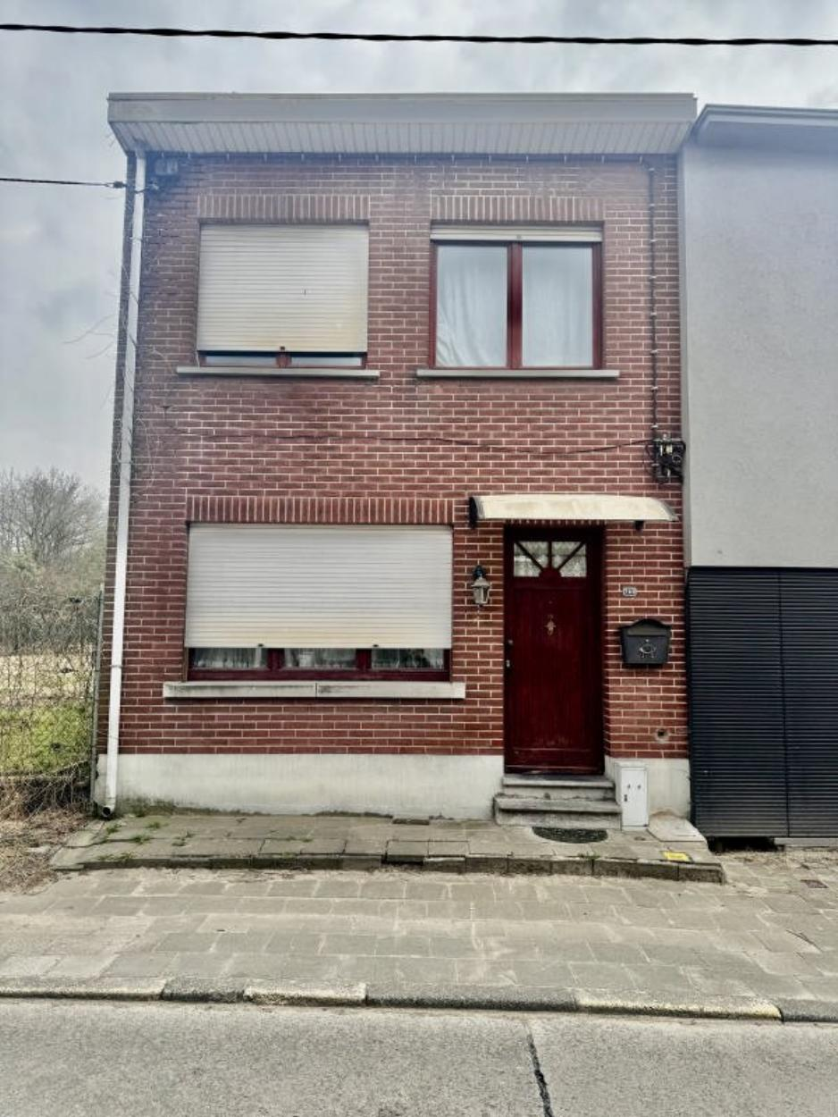

(Réf 2744 B) Découvrez cette charmante maison 3 façades, située à Liedekerke, d'une surface habitable de 146 m² PEB, et d'un terrain de 6a31ca. Au rez-de-chaussée, vous trouverez un spacieux séjour de 30m² et une cuisine fermée. Une salle de douche, un WC séparé. Un escalier en bois vous mène au premier étage, vous trouverez trois chambres. Ensuite les combles. À l'extérieur, cette maison dispose d'un jardin facile d'entretien et d'une place de parking à l’arrière. Cette maison est à rénovée entièrement. PEB = F. Électrique non conforme. Une opportunité unique pour ceux qui recherchent une maison familiale confortable dans un quartier agréable. Ne manquez pas ce joyau à moderniser et planifiez votre visite dès aujourd'hui ! Pour toute information et planification, contactez-nous au 02/660.21.21 ou 0491/19.73.57

Infos & Visites Century 21 Boondael 02/660.21.21
OU www.century21boondael.be

Prix : 265.000 €

Muilenstraat, 165 à 1770 Liedekerke

Informations générales :

- Nombre de chambre : 3
- Nombre de salle de bains : 1
- Garage / Parking : / 1
- Terrasse : Oui
- Jardin : Oui
- Exposition : Sud Ouest
- Type de cuisine : Aménagée
- Type de chauffage : Gaz
- Année de construction : 1900
- Revenu cadastral : 550 €

Surfaces :

- Surface habitable : 146 m²
- Surface terrasse : 10 m²
- Surface terrain : 6a 31ca

Détails :

RDC:
- Cuisine 16,84m²
- Hall 6,69m²
- Palier 5,5m²
- Salle de bains 3,37m²
- Séjour 30m²
- WC 2m²
1ère étage:
- Chambre 8,12m² + 6,7m²
- Hall 6m²
Grenier (suite):
- Chambre 10,68m² + 8,36m²
- Comble hall : 3,6m²
Pièces diverses:
- Débarras 1,2m²
Certifications:
- Emissions CO2 221,00 Kg Co2m²an
- Numéro de certificat PEB 20250610-0003620948-RES-1
- Prestation énergétique 518,00 Kwh
- Total énergie primaire 75.785,00 kwh/an

Photos :

